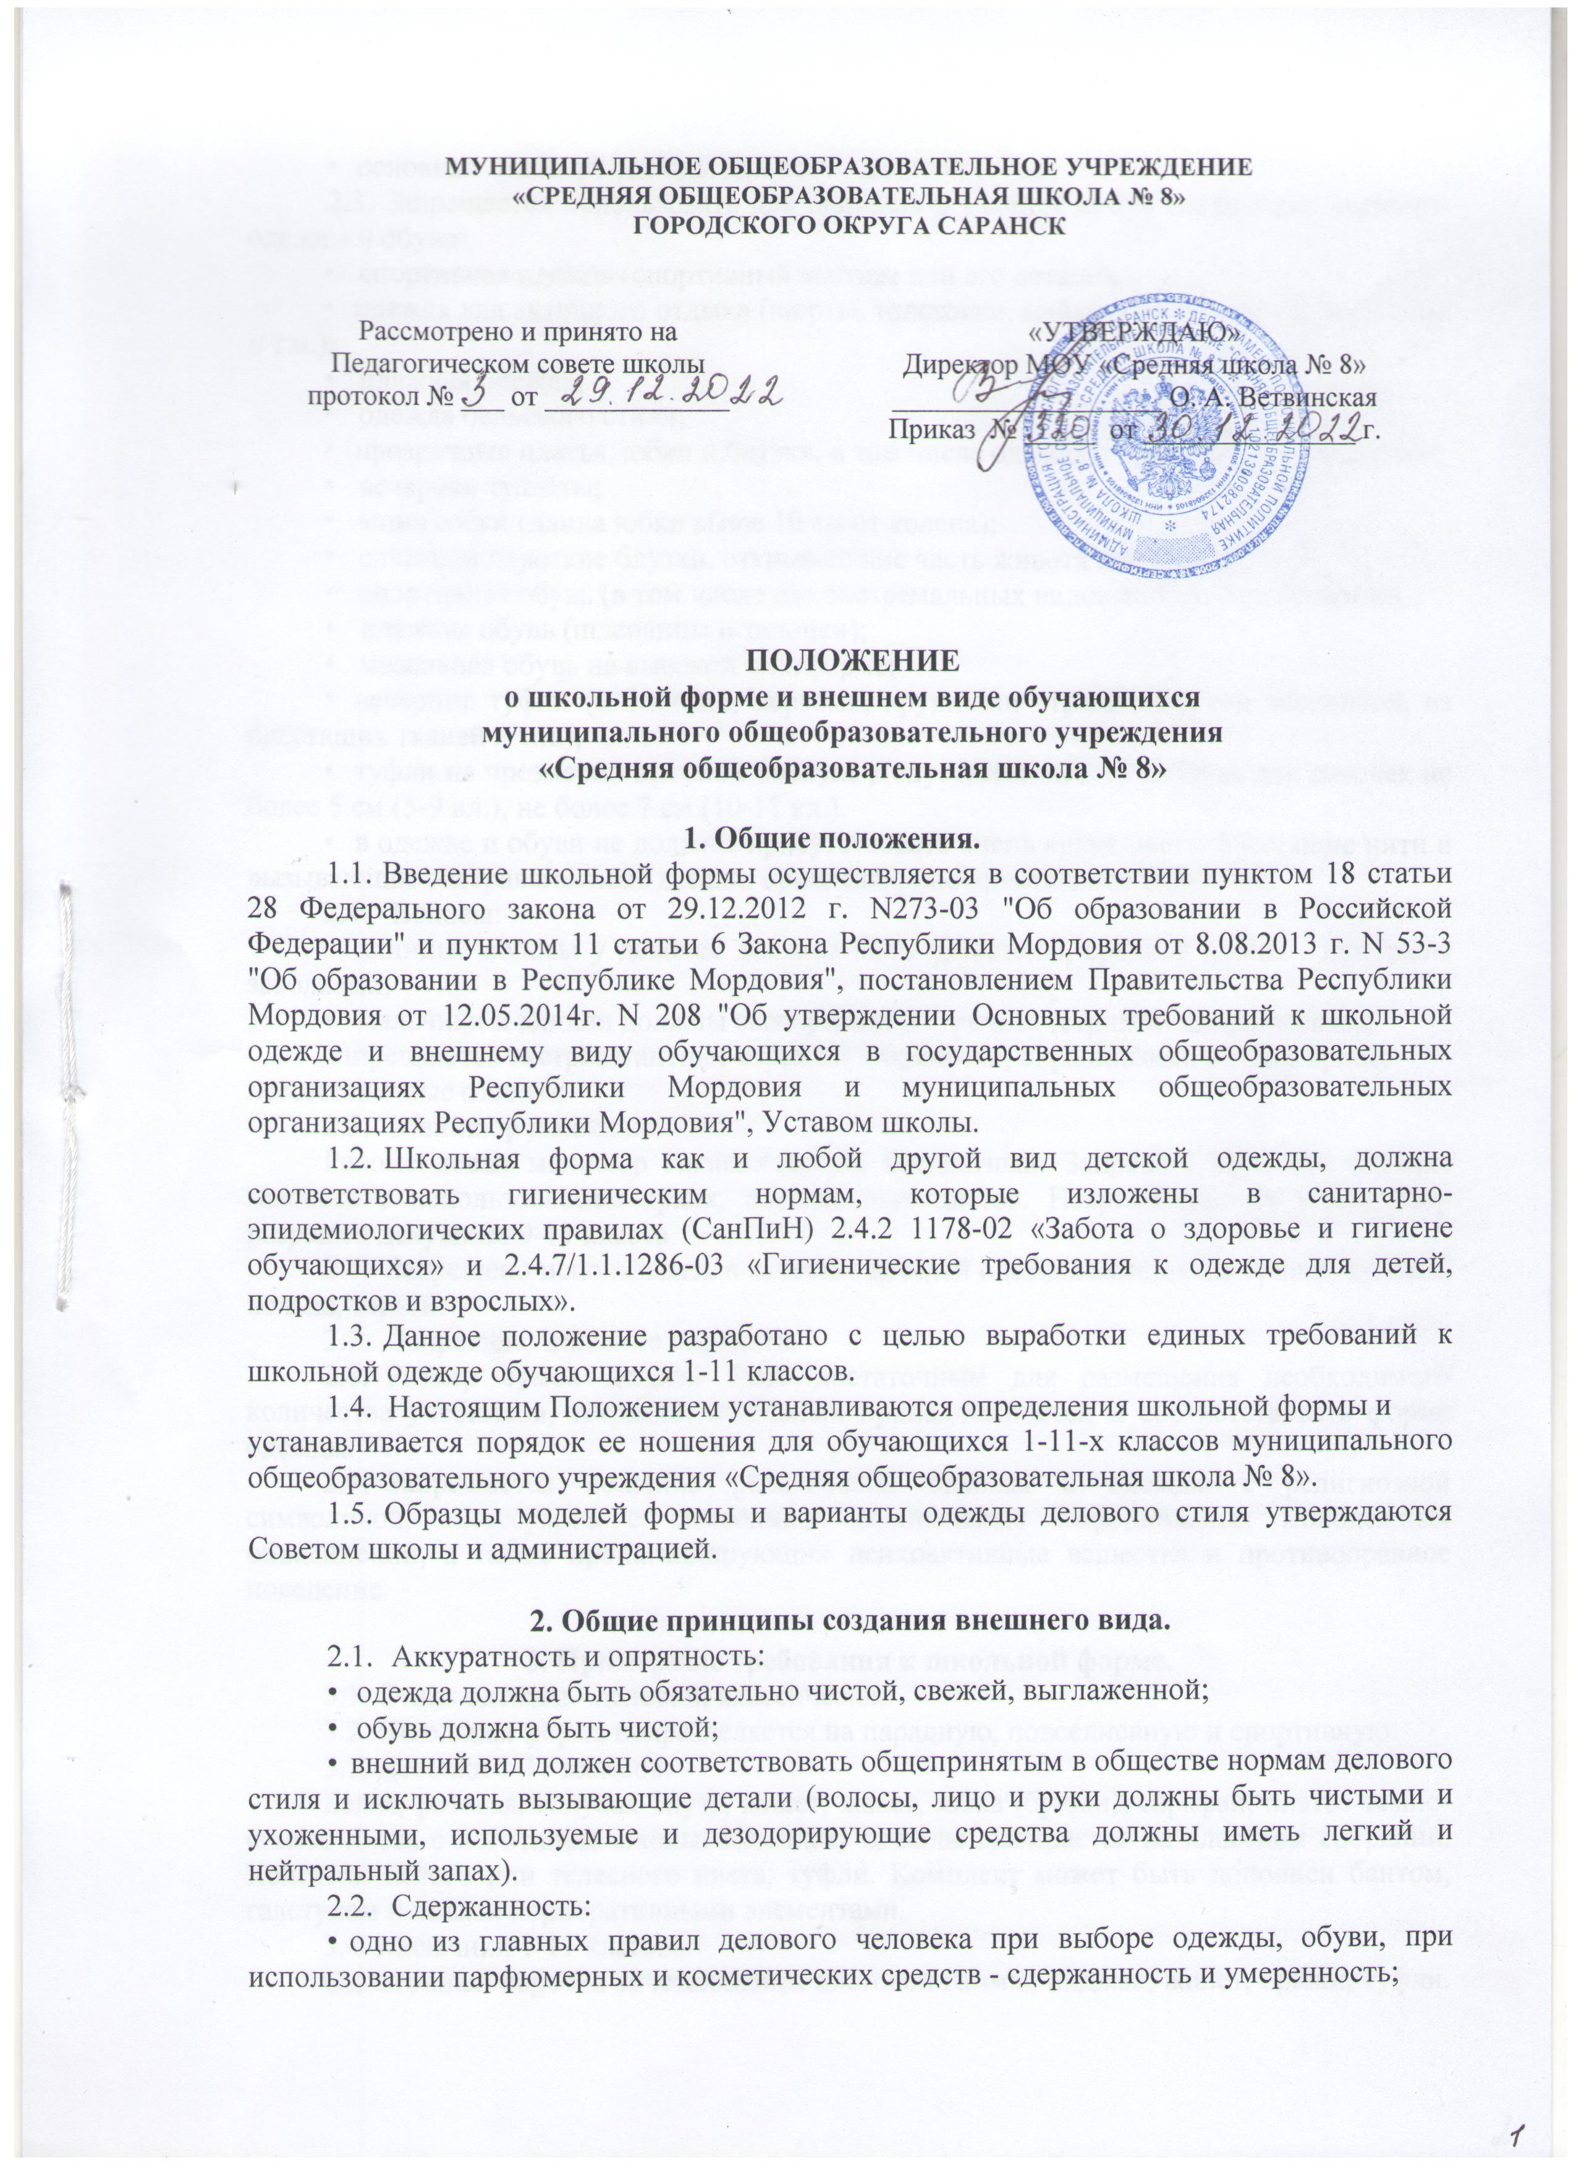
- основной стандарт одежды для всех - деловой стиль.
  - Запрещается использовать для ношения в учебное время следующие варианты одежды и обуви:
- спортивная одежда (спортивный костюм или его детали);
- одежда для активного отдыха (шорты, толстовки, майки и футболки с символикой и т.п.);
- пляжная одежда;
- одежда бельевого стиля;
- прозрачные платья, юбки и блузки, в том числе одежда с прозрачными вставками;
- вечерние туалеты;
- мини-юбки (длина юбки выше 10 см от колена);
- слишком короткие блузки, открывающие часть живота или спины;
- спортивная обувь (в том числе для экстремальных видов спорта и развлечений);
- пляжная обувь (шлепанцы и тапочки);
- массивная обувь на высокой платформе;
- вечерние туфли (с бантами, перьями, крупными стразами, яркой вышивкой, из блестящих тканей и т.п.);
- туфли на чрезмерно высоком каблуке Допустимая высота каблука для девочек не более 5 см (5-9 кл.), не более 7 см (10-11 кл.).
- в одежде и обуви не должны присутствовать очень яркие цвета, блестящие нити и вызывающие экстравагантные детали, привлекающие пристальное внимание.
  - Волосы:
- длинные волосы у девочек должны быть заплетены, средней длины - прибраны заколками;
- мальчики и юноши должны своевременно стричься (стрижки классические);
Запрещаются экстравагантные стрижки и прически, окрашивание волос в яркие,
неестественные оттенки.
  - Маникюр и макияж:
Рекомендован маникюр гигиенический, бесцветный. Запрещен вечерний вариант макияжа с использованием ярких, насыщенных цветов. Неяркий макияж и маникюр разрешен девушкам 9-11 класса
  - Запрещено использовать в качестве деталей одежды массивные броши, кулоны, кольца, серьги.
  - Запрещено ношение пирсинга.
  - Размер сумок должен быть достаточным для размещения необходимого количества учебников, тетрадей, школьных принадлежностей и соответствовать форме одежды.
  - Запрещается ношение религиозной одежды и одежды с религиозной символикой, аксессуаров с символикой асоциальных неформальных молодежных объединений, а также пропагандирующих психоактивные вещества и противоправное поведение.

3. Примерные требования к школьной форме.
3.1. Стиль одежды - деловой, классический.
3.2. Школьная форма подразделяется на парадную, повседневную и спортивную.
3.3. Девочки 1-11 классов:
Белая, розовая, голубая блуза, жилет, жакет, юбка (брюки), сарафан, платье темно-синего цвета с логотипом школы. Комплект одежды выбирается на классном собрании. Колготки белого или телесного цвета, туфли. Комплект может быть дополнен бантом, галстуком и иными корпоративными элементами.
3.4. Мальчики 1-11 классов:
Однотонная сорочка сочетающейся цветовой гаммы, пиджак, жилет, брюки, туфли. Галстуки, бабочки и т.п. по желанию, иные корпоративные элементы.
3.5. Спортивная форма:
Спортивная форма включает футболку, спортивные трусы, спортивное трико (костюм), кроссовки. Форма должна соответствовать погоде и месту проведения физкультурных занятий. Для участия в массовых спортивных мероприятиях рекомендуется приобретение головных уборов (кепи, бейсболки и пр.).
Спортивные костюмы надеваются только для уроков физической культуры и на время проведения спортивных праздников, соревнований,
3.6. Одежда всегда должна быть чистой и выглаженной.
3.7. Педагогический состав работников школы должен показывать пример своим воспитанникам, выдерживать деловой стиль в своей повседневной одежде.
3.8. Все учащиеся 1-11 классов должны иметь сменную обувь. Сменная обувь должна быть чистой, выдержанной в деловом стиле.

4. Права и обязанности обучающихся.
4.1. Учащийся имеет право выбирать школьную форму в соответствии с предложенными вариантами и обязан в течение учебного года постоянно носить школьную форму.
4.2. Учащийся обязан носить повседневную школьную форму ежедневно.
4.3. Содержать форму в чистоте, относится к ней бережно, помнить, что внешний вид ученика - это лицо школы.
4.4. Спортивная форма в дни уроков физической культуры приносится учащимися с собой.
4.5. В дни проведения торжественных линеек, праздников школьники надевают парадную форму.
4.6. Ученик имеет право самостоятельно подбирать рубашки, блузки, аксессуары, к школьному костюму в повседневной жизни.
4.7. Без школьной формы школьники на занятия не допускаются.
4.8. Допускается ношение в холодное время года джемперов, свитеров и пуловеров неярких цветов.
4.9. Классным коллективам рекомендуется выбрать единый стиль и одинаковую цветовую гамму.
4.10. Ученики школы обязаны выполнять все пункты данного положения.

5. Обязанности родителей.
5.1. Приобрести обучающимся школьную форму, согласно условиям данного Положения до начала учебного года, и делать это по мере необходимости, вплоть до окончания обучающимися школы.
5.2. Контролировать внешний вид учащихся перед выходом в школу в строгом соответствии с требованиями Положения.
5.3. Выполнять все пункты данного Положения.

6. Меры административного воздействия.
6.1 Данный локальный акт является приложением к Уставу школы и подлежит обязательному исполнению учащимися и другими работниками школы.
- Несоблюдение обучающимися данного Положения является нарушением Устава школы и Правил поведения для учащихся в школе.
- О случае явки учащихся без школьной формы и нарушением данного положения родители должны быть поставлены в известность классным руководителем в течение учебного дня.
- За нарушение данного Положения Устава школы учащиеся могут быть подвергнуты дисциплинарной ответственности и общественному порицанию.

